Pressebericht 36TC13
Applikation LEONI: Anschlussbolzen auf Aluminium-Busbar Februar 2014
LEONI und die Telsonic AG unterstützen mit Hightech ehrgeizige Produktionsziele von Jaguar
Stromversorgung für Raubkatzen
Kontakt und Information:
Hersteller:
TELSONIC AG
Reinhard Züst
Industriestrasse 6b
CH-9552 Bronschhofen
Tel +41 (0)71 913 98 88
reinhard.zuest{[at]telsonic.com
www.telsonic.com
Telsonic in Deutschland
TELSONIC GmbH
Axel Schneider
Gundstraße 15
D-91056 Erlangen
Tel. +49 (0) 9131 68789 0
Fax +49 (0) 9131 68789 77
info@telsonic.de
www.telsonic.de
Anwender:
LEONI Bordnetz-Systeme GmbH
Dipl.-Ing (FH) Kai Baumann
Production Process Engineering
Flugplatzstraße 74
D-97318 Kitzingen
Tel +49 (0)9321-304-2787
kai.baumann[at]leoni.com
www.leoni.com
Text und Bilder auch unter www.pressearbeit.org
(Kitzingen/Erlangen) Mit der ersten vollautomatisierten Produktionszelle für Aluminium-Busbars unterstützt LEONI die ehrgeizigen Ziele der Nobelmarke Jaguar, Gewicht und Kosten zu optimieren. Der englische Hersteller verwendet bei der Stromversorgung seines neuesten Sportwagens F-Type erstmals runde Busbar-Stränge aus Aluminium. Damit der Anschluss an die Stromverbraucher im Motorraum sicher funktioniert, setzten die Bordnetz-Experten auf das einzigartige Torsionale Ultraschallschweißen SONIQTWIST® der Telsonic AG.
„Die neue vollautomatische Produktionszelle in unserem rumänischen Werk in Arad für die Herstellung von Aluminium-Busbars wird die erste ihrer Art in der Herstellung von Bordnetzen sein“, schildert Kai Baumann, bei Leoni mitverantwortlich für Advanced Production Technology & Automation. Im April 2014 soll die Anlage betriebsbereit sein. Gefertigt werden darin einbaufertige, runde Aluminiumstangen, die in Jaguar Fahrzeugen als so genannte Busbar die Verbindung von der Batterie im Heck zu den Verbrauchern im Motorraum herstellen werden. Nach Einlegen der geraden Stange als Ausgangswerkstück sind alle Prozesse vollautomatisiert. Darunter auch das Verschweißen eines in eine Kupfer-Nickel-Hülse eingepressten Stahlbolzens mit dem vorderen Ende der Alu-Busbar als Kontakt zum Anlasser. Diesen Verbindungsprozess steuern die Pioniere des Ultraschallschweißens, Telsonic mit ihrem weltweit einzigartigen torsionalen Verfahren SONIQTWIST® bei. Mit der Vollautomatisierung kann die jährliche Kapazität der bisher teilautomatischen Anlage von 15.000 auf in der Spitze bis zu 700.000 ausgeweitet werden.

Bauteilgewicht rund 50 Prozent geringer
Um Gewicht und Kosten zu sparen, wird die Energieverteilung in Automobilen Zug um Zug auf Aluminiumleiter umgestellt. Das Einsparpotenzial ist dabei umso größer, wenn die Batterie – meist aus Gründen einer ausgewogenen Gewichtsverteilung – im Heck des Fahrzeugs untergebracht ist. Den Anfang machten 2008 starre Flachleitungen mit größeren Querschnitten. Im seit Juni 2013 erhältlichen Jaguar F-Type sorgen weltweit erstmals Rundleitungen mit relativ kleinen Querschnitten von 85 mm² für die sichere Stromversorgung von der Batterie in den Motorraum. Gegenüber Kupferkabeln hat die Aluminiumverbindung zahlreiche Vorteile. So ist der massive Aluminiumleiter dreidimensional formbar und wiegt nur etwa die Hälfte des herkömmlichen Bauteils aus Kupfer. Baumann konkretisiert: „Die Alu-Stange bringt lediglich 40 bis 60 Prozent des Gewichts üblicher Kupferkabel auf die Waage. Die absolute Gewichtseinsparung kann allein bei der Batterieverbindung bis zu drei Kilogramm betragen.“ Realisiert wird die Einsparung, weil Aluminium im Vergleich zu Kupfer eine deutlich geringere spezifische Dichte aufweist.
In der Produktionszelle werden die mit einem halogenfreien Polyethylenmantel isolierten Rohteile zweimal abisoliert, zweimal gepresst, sehr sauber gereinigt, geschweißt und schließlich mit dem ersten Sechs-Achs-Roboter bei LEONI frei im Raum dreidimensional gebogen. Alle 30 Sekunden aus der Zelle ausgeschleust, ist eine einbaufertige Busbar versandfertig und wird in spezielle Kisten verpackt. Die Handhabung der starren Busbar ist dabei wesentlich einfacher als beim biegeschlaffen Kabel. Das kommt auch dem Autohersteller beim Einbau zugute. Mit wenigen Handgriffen wird das Bauteil an beiden Enden über ein ausgeklügeltes, aber einfach zu bedienendes Befestigungssystem montiert und dazwischen mit speziellen Klammern am Chassis fixiert. „Jeder, der bisher schwere, biegeschlaffe Kupferkabel verbauen musste, wird aufatmen“, versichert Diplomingenieur Baumann.

Wasserkühlung für Dauerbeanspruchung
Damit der Kontakt im Motorraum sicher gelingt, wird am vorderen Ende der Alu-Busbar ein etwa 30 mm langer Verbindungsbolzen mit Schraubgewinde auf das Alu aufgeschweißt. Zuvor wird der Bolzen in eine Kupfer-Nickel-Hülse eingepresst, die sich mit dem Aluminium besser verbinden lässt. Durch die Vernickelung des Kontaktierungssockels aus Kupfer ist das Korrosionsrisiko zum Aluminium hin zu vernachlässigen. Andererseits erhöht sich die Schweißfestigkeit im Vergleich zu Kupfer-Aluminium erheblich. „Die Nickelschicht muss für den Ultraschallschweißvorgang allerdings eine ganz bestimmte und konstante Qualität aufweisen“, erklärt Axel Schneider eine besondere Herausforderung, zu deren Lösung der Leiter der Business Unit der Telsonic GmbH sich aber nicht weiter äußern will.
Per pick and place wird das zugeführte Bauteil dann aus einem Magazin entnommen und für den Schweißvorgang exakt auf dem Amboss unter der Sonotrode positioniert. Für eine höhere Qualitätssicherheit durch hohe Wiederholgenauigkeit bei großer Beanspruchung ist der Amboss wassergekühlt. Durch das von Telsonic entwickelte, bisher einzigartige Torsionale Ultraschallschweißverfahren SONIQTWIST® werden dann in 0,9 Sekunden die beiden Bauteile prozesssicher und wiederholgenau miteinander verschweißt.

Bekanntes Verfahren neu angeregt
Das Torsionale Ultraschallschweißen SONIQTWIST® beruht auf dem seit langem bekannten linearen Metallschweißverfahren für Kupfer, Aluminium, Nickel, Bronze, Messing und weitere Mischkombinationen. Telsonic, der Pionier des Ultraschall-schweißens, hat die konventionelle Ultraschall-Schweisstechnik weiterentwickelt und als torsionale Technologie SONIQTWIST® zur Serienreife gebracht. Die Sonotrode wird durch einen Torsionalschwinger angeregt und tordiert infolgedessen in hoher Frequenz wechselweise je 40 µm rechts und links herum. Mit dieser Technologie können sehr große Kräfte und Leistungen in die Schweißung eingeleitet werden. Dadurch lassen sich beispielsweise auch dickere Verbindungen mit großer Festigkeit schweißen. „Weil wir mit dem weiterentwickelten Bewegungsmuster wesentlich mehr Energie in die Schweißung einbringen können, werden die Schweißpunkte deutlich höher verdichtet und damit fester“, verspricht Schneider. Die torsionale Ultraschallschweißtechnik ist schnell, umweltfreundlich und lässt sich problemlos in automatische Fertigungsabläufe integrieren. Ergänzend gibt es verschiedene Optionen zur Qualitätsüberwachung.
Die Experten der Schweizer Telsonic AG haben mit SONIQTWIST® das Torsionale Ultraschallschweißen zu einem prozesssicheren Verfahren mit wiederholgenauen Ergebnissen entwickelt. In der Fertigungszelle kommt eine Portalanlage von Telsonic zum Einsatz, die gegenüber einer klassischen Presse in C-Bauweise mehr Kraft einbringen kann. Die gesamte vollautomatische Produktionszelle ist vom Anlagenhersteller und Generalunternehmer, der IMA Ingenieurbüro Anton Abele + Partner GmbH aus Augsburg, hochgradig variabel und flexibel konzeptioniert. Mit einem Vorrat für zwei Stunden lässt sie sich mit verschiedensten Modellen der Busbar-Alustangen füttern. In der Endausbaustufe wird sogar ein One-piece-flow möglich sein. Dann werden die Werkstücke über Querschnitt und Länge eindeutig identifiziert. Das Torsionale Ultraschallschweißverfahren SONIQTWIST® von Telsonic sorgt in jedem Fall für feste Verbindungen und somit für eine sichere Stromversorgung der Raubkatzen.
889 Wörter, 7.103 Zeichen
Bei Abdruck bitte zwei Belege an SUXES GmbH
Text und Bilder unter www.pressearbeit.org
((Firmeninfo zur Telsonic AG))

Pionier und Technologieführer aus der Schweiz
Die Schweizer Telsonic AG ist Pionier in der Ultraschalltechnologie. Das 1966 gegründete Unternehmen hat Tochterfirmen in Deutschland, England, Südosteuropa, China und den USA sowie ein Joint Venture in Indien und Vertretungen in vielen Ländern. Heute gehört TELSONIC weltweit zu den führenden Unternehmen der Ultraschalltechnologie und besitzt zahlreiche Patente. Einsatzbereiche der Ultraschalltechnologie sind Schweißen, Trennschweißen, Reinigen und Sieben sowie chemische Prozessen und Packaging. Mit dem Torsionalen Schweißen Power Wheel ist Telsonic erneut Technologieführer. Die Technologie hat in vielfältigen Anwendungen des Automobilbaus neue Lösungen gefördert und zahlreiche Einsparpotenziale eröffnet.

((Firmeninfo zu LEONI))

Kabelsysteme für die Autoindustrie
LEONI ist ein weltweit tätiger Anbieter von Drähten, optischen Fasern, Kabeln und Kabelsystemen sowie zugehörigen Dienstleistungen für den Automobilbereich und weitere Industrien. Leoni entwickelt und produziert technisch anspruchsvolle Produkte von der einadrigen Fahrzeugleitung bis zum kompletten Bordnetz-System. Darüber hinaus umfasst das Leistungsspektrum Drahtprodukte, standardisierte Leitungen, Spezialkabel und konfektionierte Systeme für unterschiedliche industrielle Märkte. Die im deutschen MDAX börsennotierte Unternehmensgruppe beschäftigt rund 60.000 Mitarbeiter in 32 Ländern und erzielte 2012 einen Konzernumsatz von 3,81 Mrd. Euro.

Bilderverzeichnis TELSONIC AG, Applikation LEONI
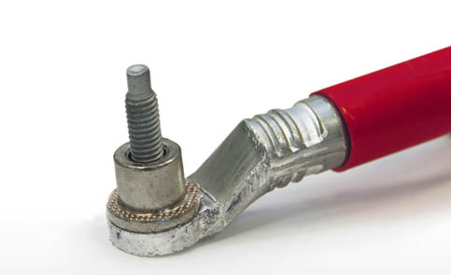  Bild Nr. 36-01 TC_LO-Anschlussbolzen.jpg  Sorgt für sichere Stromversorgung in Jaguar-Fahrzeugen: Mit torsionaler Telsonic-Technologie verschweißter Anschlussbolzen auf LEONI-Busbar aus Aluminium. | 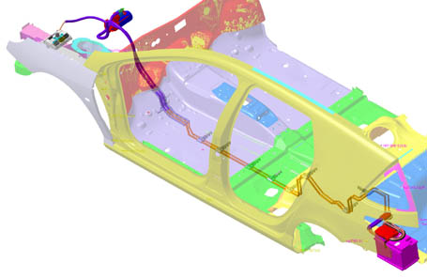  Bild Nr. 36-02 TC_LO-BusbarSkizze.jpg  Um Gewicht und Kosten zu sparen, wird die Energieverteilung in Automobilen Zug um Zug auf Aluminiumleiter umgestellt.
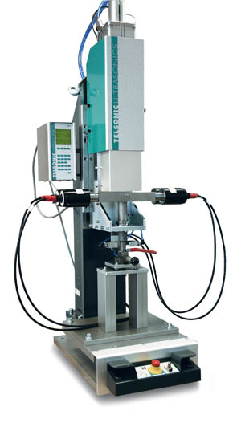  Bild Nr. 36-03 TC_LO-USS-Gerät.jpg  Die Schweizer Telsonic AG hat das Torsionale Ultraschallschweißen zu einem prozesssicheren Verfahren mit wiederholgenauen Ergebnissen entwickelt. | Weitere Bilder, falls vorhanden, wären gut  Bild Nr. 36-04 TC_.jpg

